REQUERIMENTO Nº 39/2023

Nos termos do regimento interno, ouvido o plenário, requeremos, à Secretaria de Infraestrutura e Serviços Públicos, providencie serviços de revitalização da iluminação pública da Avenida Taquarussu, com a troca de luminárias convencionais por luminárias de LED, no trecho entre a praça pública de taquaralto e o Jardim Laila, região sul de Palmas.

O Vereador que este subscreve, após aprovação em plenário, vem respeitosamente REQUERER, junto à Secretaria Municipal de Infraestrutura e Serviços Públicos, por meio do setor responsável, providencie serviços de revitalização da iluminação pública da Avenida Taquarussu, com a troca de luminárias convencionais por luminárias de LED, no trecho entre a praça pública de taquaralto e o Jardim Laila, região sul de Palmas.

JUSTIFICATIVA
Considerando, que iluminação é um serviço público essencial para a qualidade de vida da comunidade e que é de fundamental importância para o desenvolvimento social e econômico do município e constitui um dos vetores para a segurança nos centros urbanos, tanto na questão do tráfego de veículos e pedestres, quanto na prevenção contra a criminalidade. Além de iluminar ruas, avenidas, praças, e demais logradouros públicos, é importante para a melhoria da imagem da cidade, favorecendo o comércio, o turismo e o lazer.
Considerando, ainda, que a qualidade da visibilidade deve ser segura e fácil e que facilite o movimento dos veículos e dos transeuntes, além de promover a segurança pública, redução de acidentes noturnos, segurança de bens e diminuição dos custos e prejuízos econômicos.
Nesse sentido, REQUEREMOS, à Secretaria Municipal de Infraestrutura e Serviços Públicos, por meio do setor responsável, a execução destes serviços no local acima descrito, visto que a maior preocupação é sempre garantir a qualidade de vida e o bem-estar da população.
Nesse propósito, ciente do benefício que trará este serviço à população local, conto com o apoio dos nobres pares desta casa, para aprovação deste requerimento.
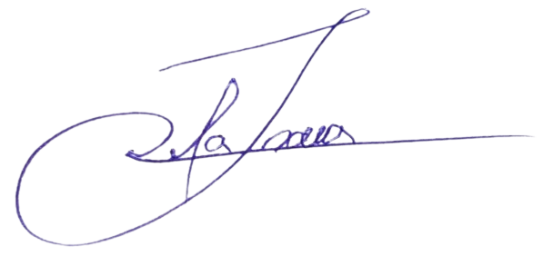
Palmas, 11 de Abril de 2023.

JOSMUNDO VILA NOVA DE SOUZA
Vereador de Palmas
(PODE)

